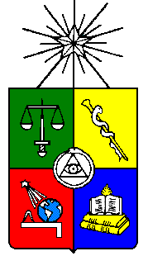
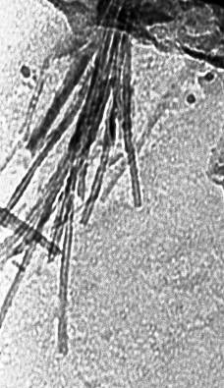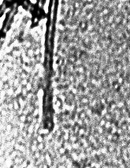

Departamento de Química.
Facultad de Ciencias.
Universidad de Chile.

CURSO NANOQUIMICA Y NANOTECNOLOGIA

Nivel: Postgrado
Fecha Semestre Primavera 2018
Fecha inicio: Septiembre (día a definir)
Horario: A definir

Coordinador: Profesor Carlos Díaz Valenzuela Depto. Química, Facultad de Ciencias, U. de Chile

I.- Descripción del curso y Objetivos.

En el campo de la Ciencia de Materiales una de las actuales tendencias es la ciencia de nanomateriales. Es así que en los años reciente, el interés por la preparación y caracterización de materiales nanoestructurados ha aumentado significativamente debido a sus especiales propiedades y a sus potenciales aplicaciones tecnológicas. El objetivo del presente curso es entregar los principios básicos de síntesis, caracterización, propiedades y aplicaciones de nanomateriales.

II.- PROGRAMA

- Introducción

  - Definición
  - Conceptos básicos : nanoclusters, nanoparticulas, nanocris-
tales, materiales nanoestructurados, puntos cuánticos, nanoelectrónica.
  - Reseña histórica
  - Clasificación
1.4.1. Metales
1.4.2.Óxidos metálicos, compuestos sin oxígeno, nanotubos de carbono e inorgánicos

- Técnicas para caracterizar nanomateriales

  - Microscopia SEM-EDAX. (baja resolución)
  - Microscopia TEM-EDAX. (baja resolución)
  - Microscopia TEM-alta resolución
  - Espectroscopia de absorción Uv-visible
  - Difracción de Rayos X
  - Micro-Raman
  - Microscopia de Fuerza Atómica
  - Resonancia Magnética Nuclear
2.9 Elipsometria
- Métodos de Síntesis

3.1. Solución: método general
    - Estabilización por tiolatos-alquilo
    - Estabilización por polímeros y detergentes
  - Fase gaseosa
    - pirolisis “spray”
    - Deposición en vapor
    - Sputtering
    - Descomposición a la llama
  - Fase sólida :
    - Pirolisis de precursores organometálicos.
    - Síntesis mecano/químico

- Propiedades de nanomateriales

  - Ópticas
  - Magnéticas
  - Electroquímicas

- Propiedades físicas

  - Puntos de fusión y calores específicos

- Propiedades químicas

  - Reactividad general

- Aplicaciones

  - Catálisis
  - Nanoelectrónica
  - Nanolitografía
  - Bionanotecnologia
  - Nanoquimica y Química Ambiental
  - Aplicaciones de RMN en Nanoestructuras

8.- Aspectos teóricos.

9.- Tópicos especiales:

9.1. Estudios avanzados en Nanomateriales
9.1.2. Nanotubos de carbono.

Profesores participantes (Por corroborar):

.- Dr. Carlos Díaz, Facultad de Ciencias U. de Chile
.- Dr. Marcelo Kogan, Facultad de Ciencias Químicas y
Farmacéuticas, U. de Chile
.- Dra. Soledad Bollo Facultad de Ciencias Químicas y
Farmacéuticas U. de Chile.
.- Dr. Nicolás Yutronic Facultad de Ciencias, U. de Chile
.- Dr. Paúl Jara, Facultad de Ciencias, U. de Chile
.-Dr. Marcelo Campos, Facultad de Ciencias, U. de Chile
.- Dr. Juan Sebastián Gómez, Facultad de Ciencias, U. de Chile
.- Dr. Fernando Mendizábal, Facultad de Ciencias, U. de Chile
.-Dr. Profesor Boris Weiss, Facultad de Ciencias, U. de Chile.
.- Profesor Víctor Vargas, Facultad de Ciencias, U. de Chile.
.-Dr. Jorge Pavez, Universidad de Santiago
.-Dra. Marcela Urzua, Facultad de Ciencias, U. de Chile.
.-Dr. Juliano Denardin, Universidad de Santiago

III.- Evaluación

Una prueba global general 50%
2 seminarios 50%

BIBLIOGRAFIA

1.- Nanostructures and Nanomaterials; Synthesis, Properties and Applications, Guazhong Cao, Imperial College Press, 2004.

2.- Nanoscale Materials in Chemistry K. I. Klabunde, J. Wiley & Sons, 2001.

3.- Nanomaterials: Synthesis Properties and Applications, A. S. Edelstein and R. C. Cammarata, Editor J. W. Arrowsmith Ltd. Bristol, 2002.

4.- Self-Assemblies: The Synkinetic Approach, J. Z. Zangh, Z. Wang , J. Liu , , G. Liu, Academic/Plenum Publisher, New
York 2003.

